В ТМБДОУ «Забава» было проведены мероприятия с по правовому просвещению с детьми и родителями:
1. Общее родительское собрание «Маленьким детям – большие права» с приглашением сотрудника полиции Е.К. Юдина
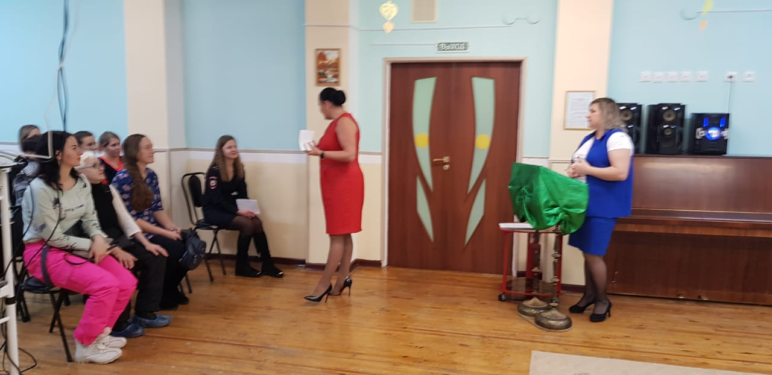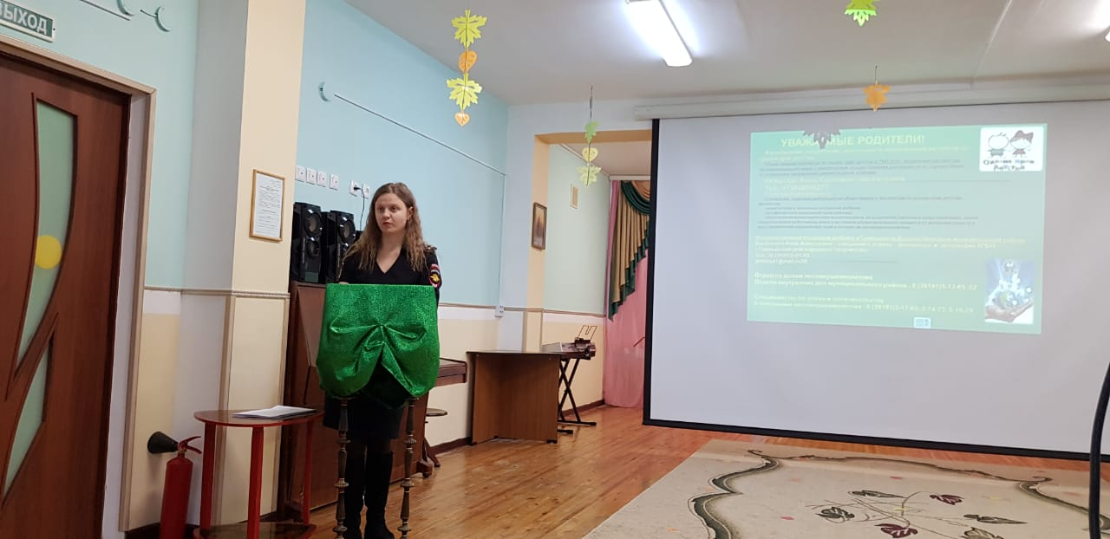
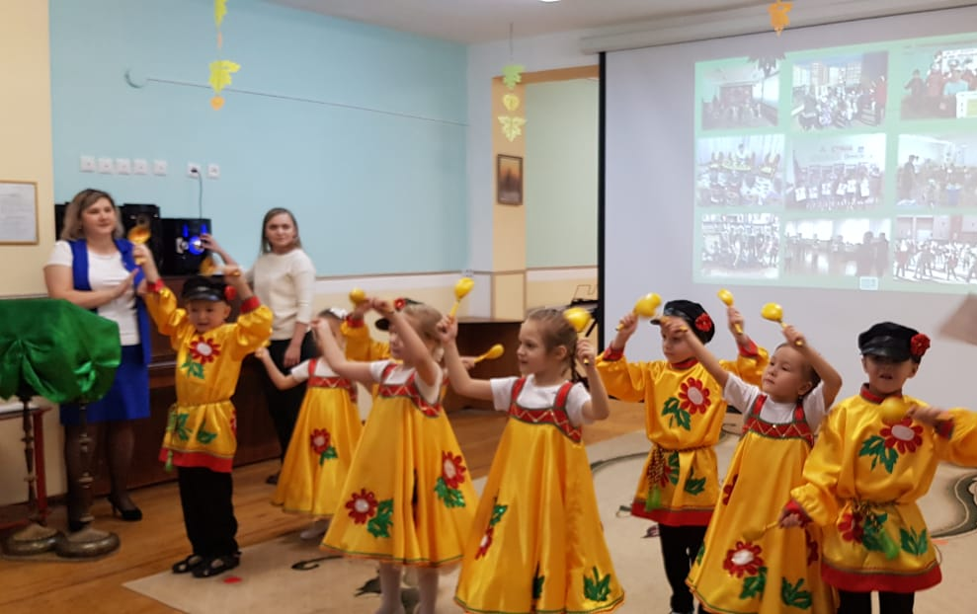
2. Выступление детей старшей «А» и старшей «Б» групп «Мои права»

3. Беседа воспитателя с детьми подготовительной «Б» группы по теме «Я – ребенок, я имею права»
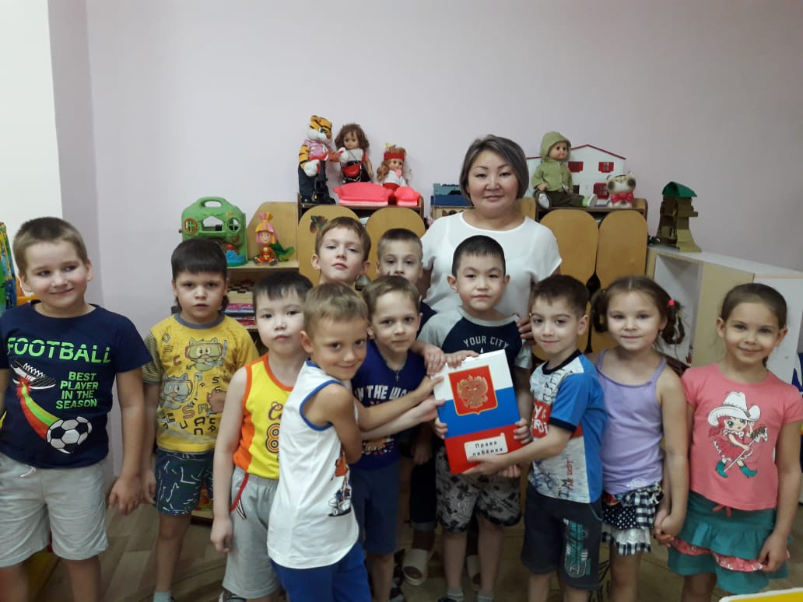
4. Развлечение детей средней «В» «Мои права»
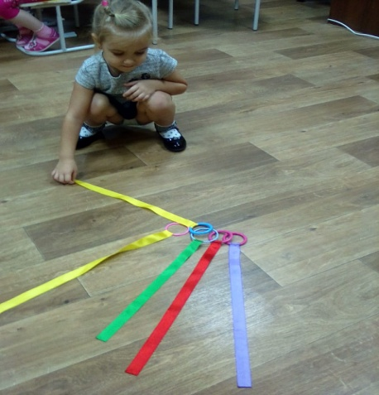
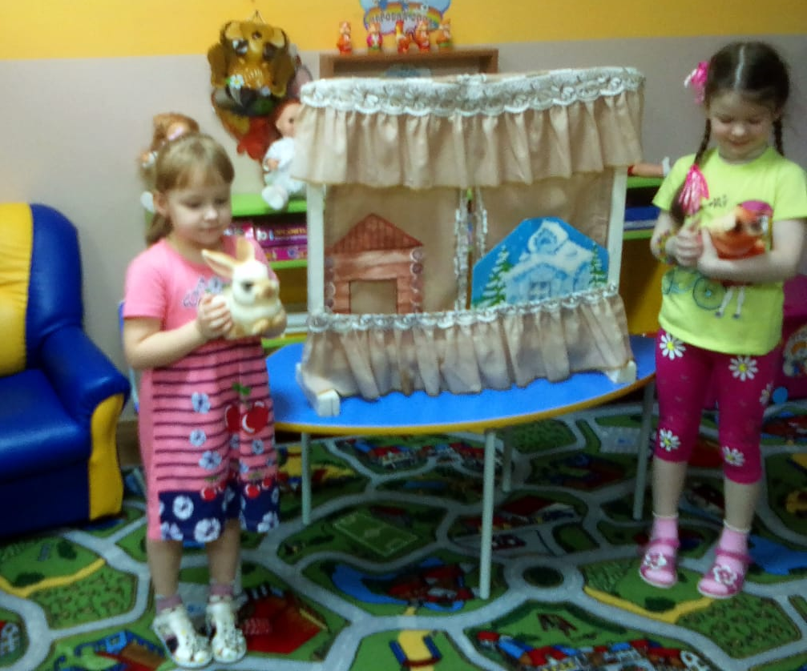
5. Были оформлены родительские уголки по теме «Наказывая, подумай»

